# Chapitre 1 : Modèle de Black & Scholes et Equations aux dérivées partielles

## I – Introduction

L’objectif de cette partie est de pricer une option européenne selon le modèle de Black & Scholes. Pour cela nous utiliserons tout d’abord la formule exacte du prix du call puis nous comparerons ce résultat avec la résolution de l’équation différentielle sous différents schémas temporels.

Nous utiliserons les paramètres suivants dans la suite de ce chapitre :

K = 100;

r = 0.05 ;

sig = 0.2;

T = 1;

Si = 150;

L = log(1000);

## II – Résolution exacte

Pour le calcul du prix du call, nous avons simplement à utiliser la formule exacte. Cependant il est nécessaire de calculer la fonction de répartition de la loi normale, on utilisera alors le fait que

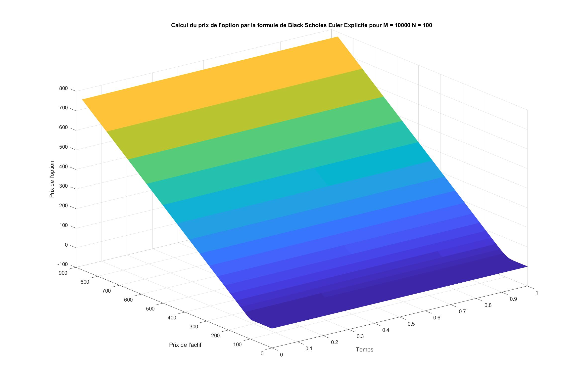

La comparaison de notre pricer avec un quelconque pricer en ligne nous permet de valider notre programmation.

## III – Méthode de l’équation différentielle : Résolution par Euler Explicite

### 1 – Comparaison des graphes

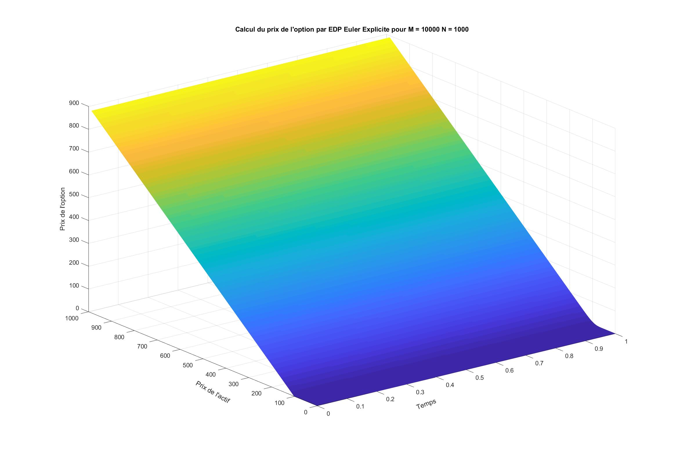

On remarque tout d’abord que pour M très grand (ie pas de temps très petit) et N grand (ie pas d’espace petit), nous ne pouvons pas distinguer à l’œil nu la différence. Nous allons donc par la suite tracer les erreurs entre le prix par la formule de Black Scholes et le prix donné par la résolution de l’EDP.

### 2 – Erreur ponctuelle

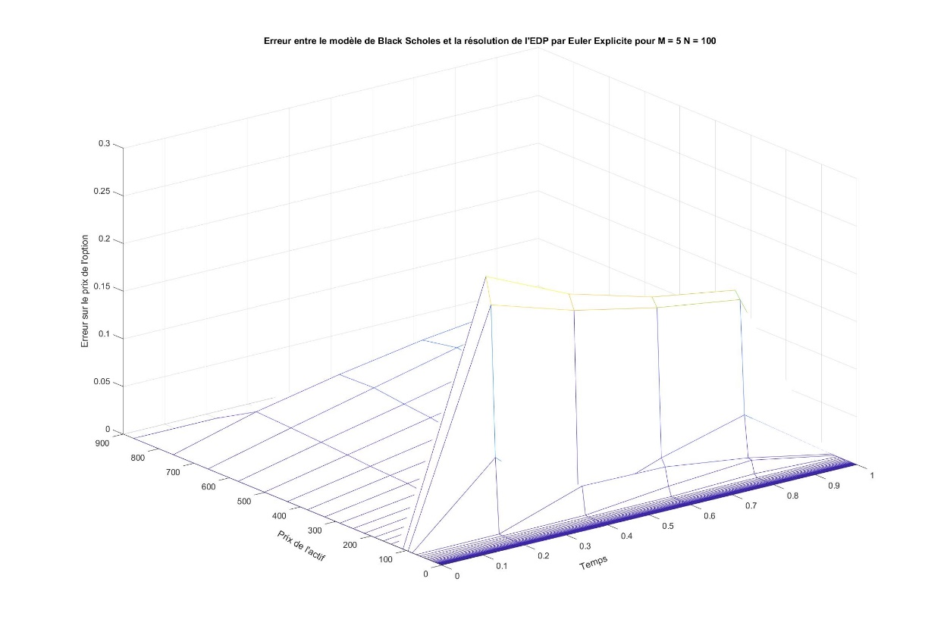

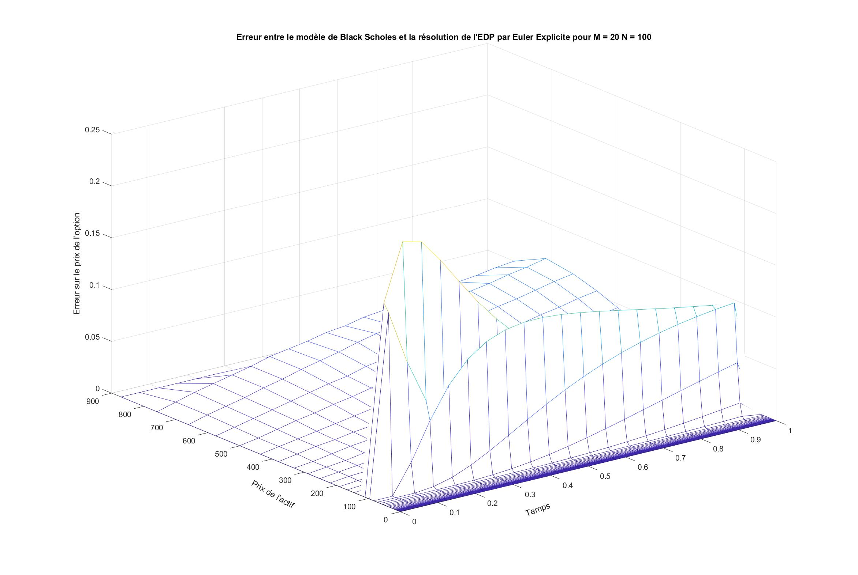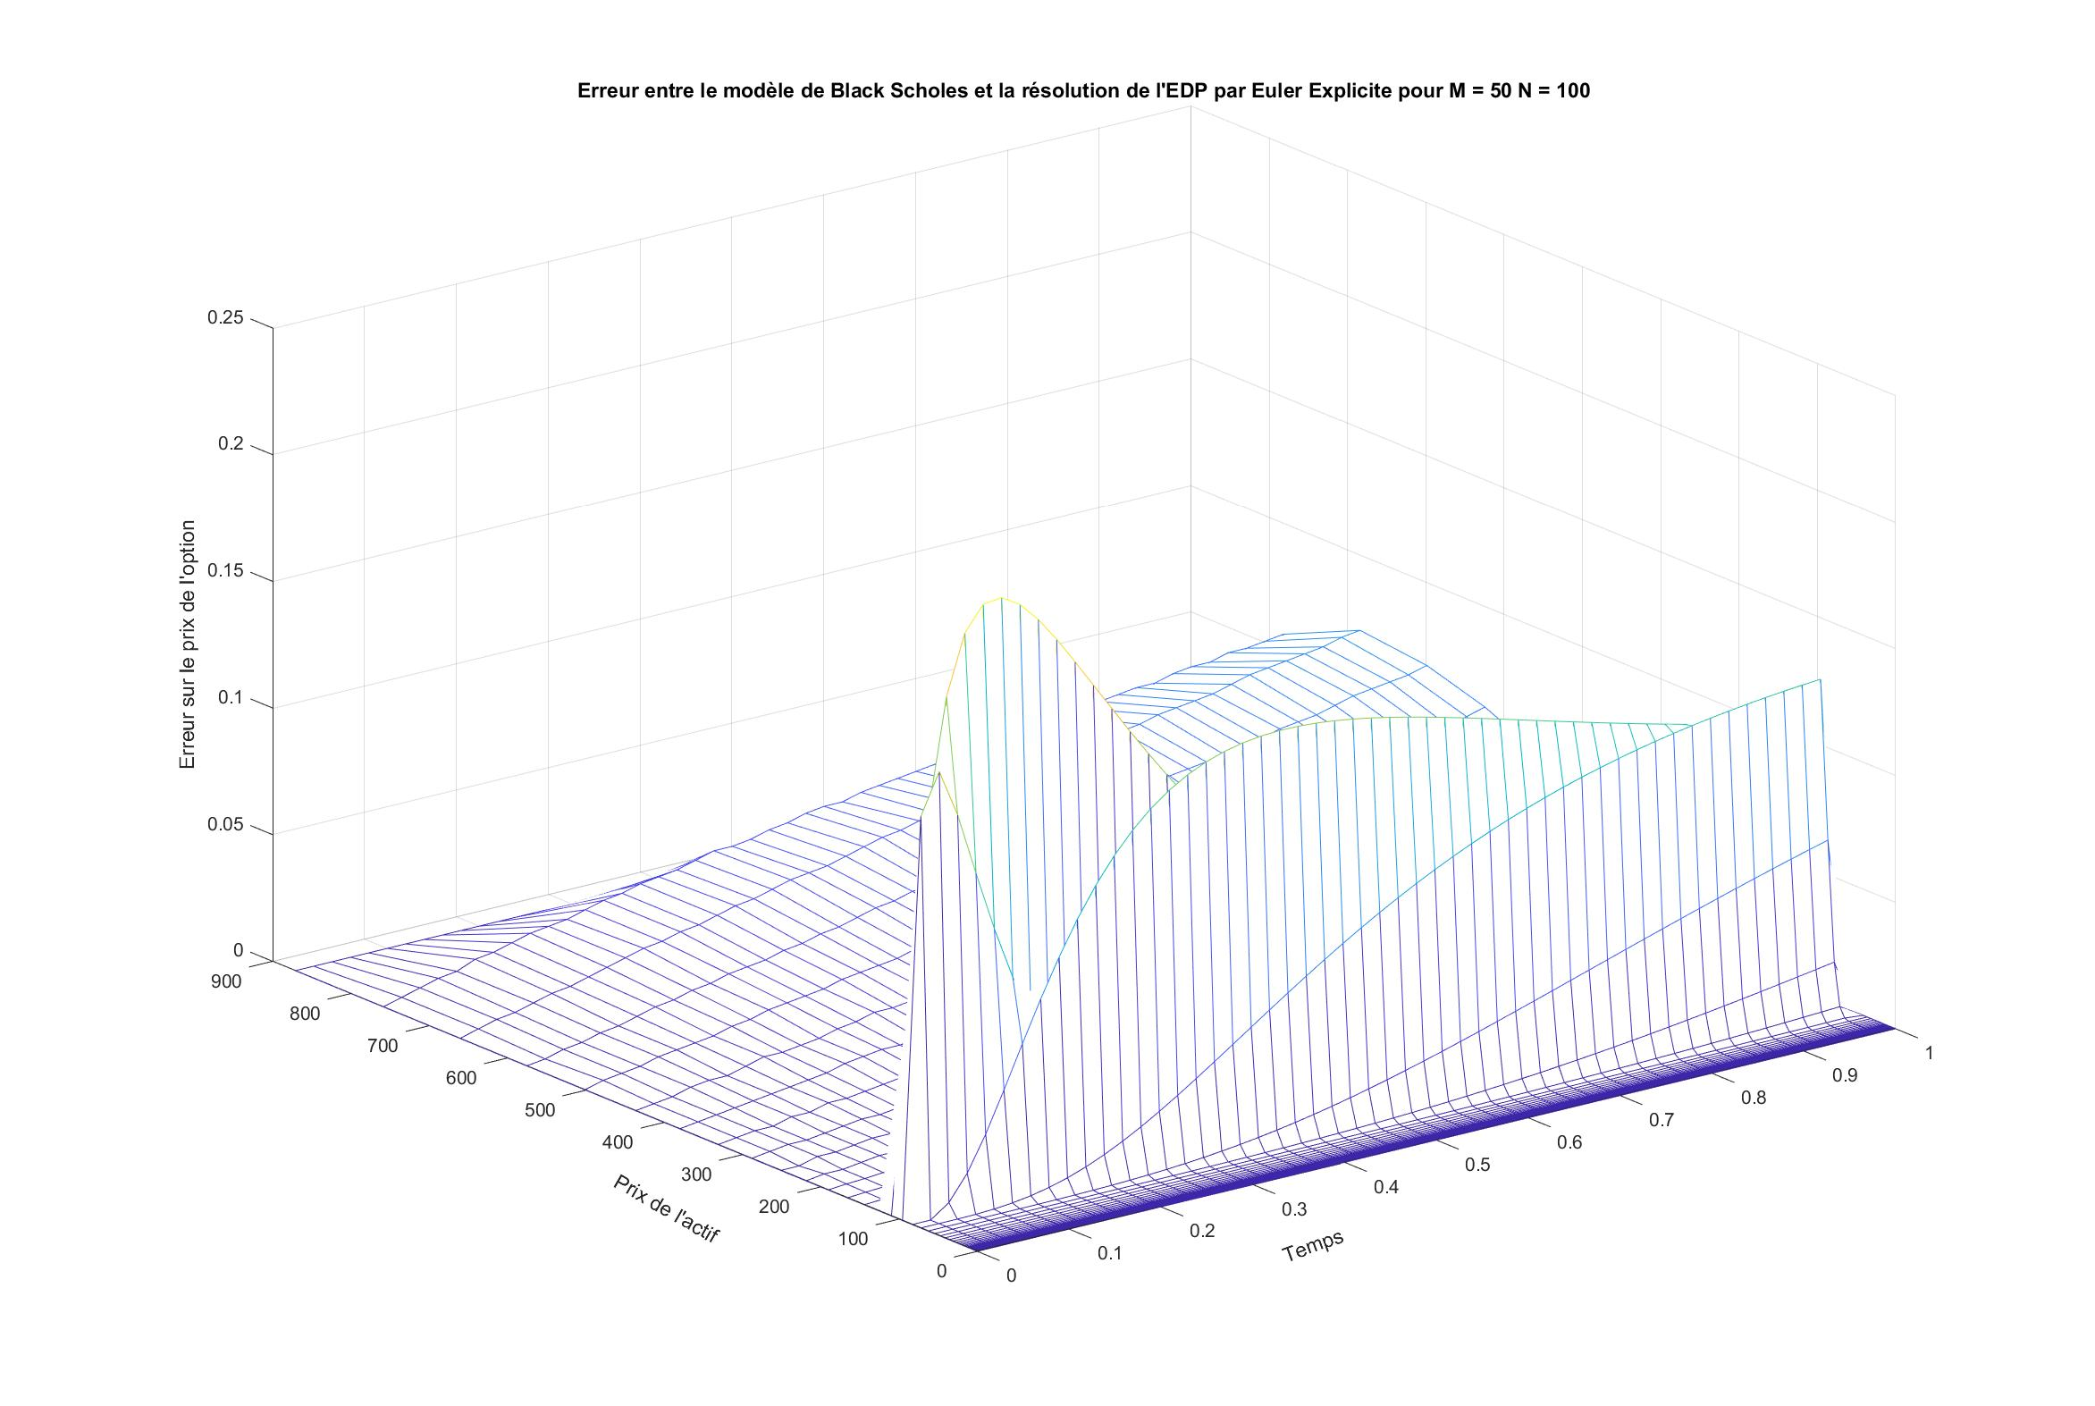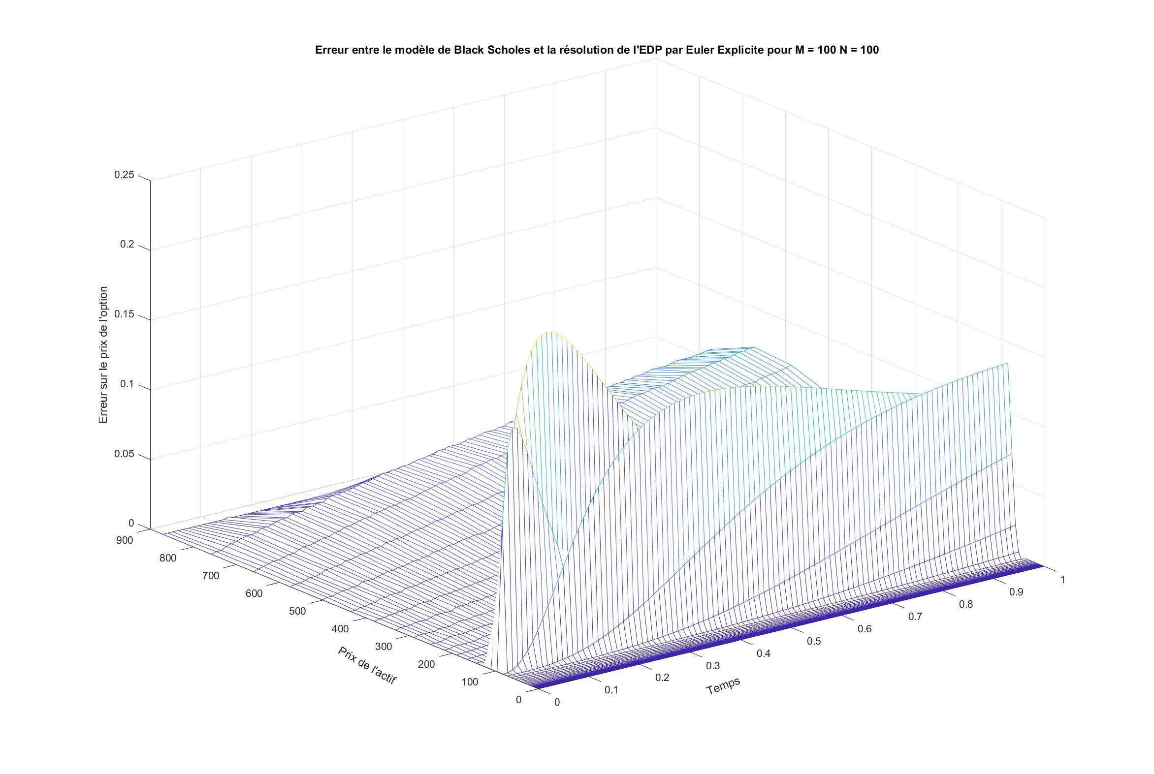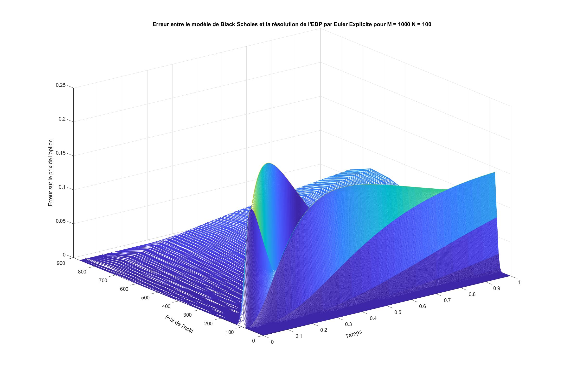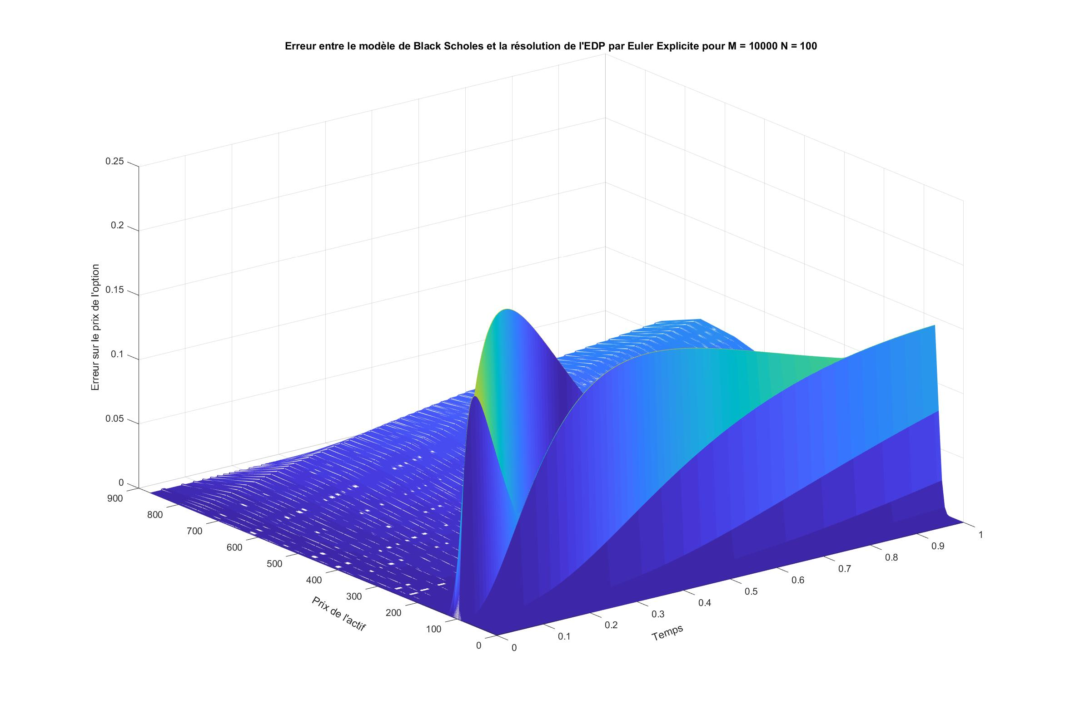

Tout d’abord on remarque que l’erreur être ces deux modèles est très faible : pour un prix d’actif et un temps t donnés, on fait au pire 0.25 unité d’écart entre les prix.

L’erreur semble s’améliorer lorsque M augmente cependant on trouve toujours une instabilité au niveau du Strike Price. En traçant l’erreur en fonction de M, on remarque effectivement qu’elle diminue :

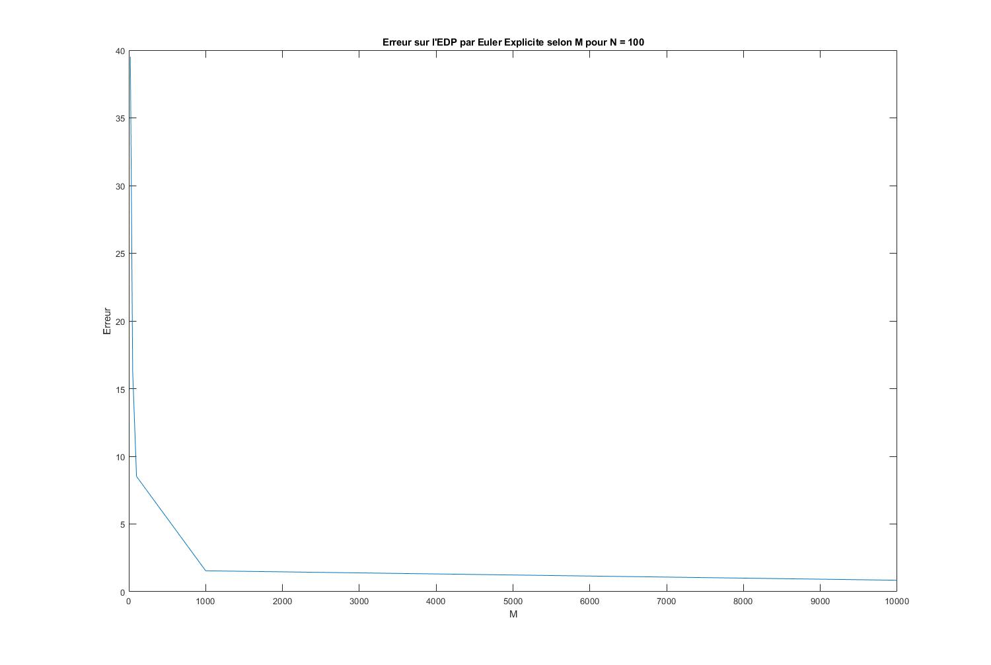

### 3 – Instabilité de la méthode d’Euler explicite

Les conditions de stabilité CFL nous impose que

Dans le cas où M = N = 100 ie , nous vérifions les conditions et comme prévu l’instabilité n’est pas présente.

Dans le cas où M = 100, N = 1000 ie , nous ne vérifions les conditions et comme prévu l’instabilité est significatif.

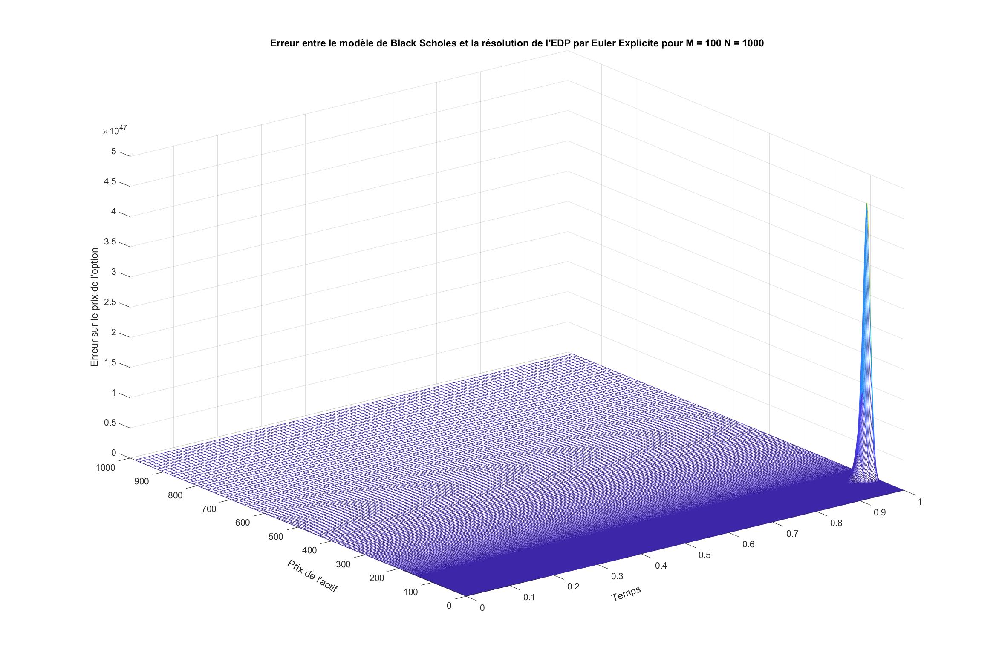

L’erreur est de l’ordre de donc le schéma n’est pas valide.